**第七章**

**P279 (1),(5)**

**证明：设G=<V,E>是有向完全图，V=n，因为G是有向图知，。**

**又G的边数为n(n-1)/2，所以有。**

**又由于G是完全图，故对任一结点vi，有。**

**因而，**



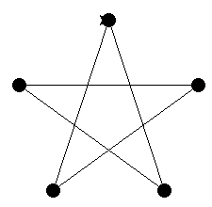****

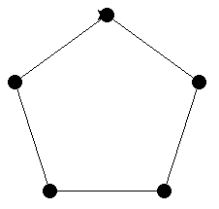**解：a)**

**b)由自补图定义可知原图与补图边数相同，设原图有n个结点，m条边，则其对应的完全图的边数应为2m，由原图有n个结点知其对应完全图的边数应为n(n-1)/2，即有n(n-1)/2=2m。当n=3或n=6时，上式关于整数m无解，故而不存在三个结点或六个结点的自补图。**

**c)由自补图的定义可知，原图与其补图可一一映射，故原图与其补图边数相同。设原图有m条边，则其对应的完全图有2m条边，故自补图对应的完全图的边数必为偶数。**

**P287 (3)(4)**



**证明：**

**图G不连通，设其连通分支为G(v1),G(v2),…,G(vn)()，由于G(vi)与G(vj)()不连通，所以vi与vj之间连线全部位于中，任取两结点，u,vV。**

1. **若u,v分别属于G中不同的连通分支，则uv，因此u，v在中连通。**
2. **若u,v属于G中的同一个连通分支，则从另一连通分支中任取w，则uw，vw，即uw，vw，于是中存在一条通路uwv，使得u，v连通。**

**综上所述可知，对于中任意两个结点u,v总有路相连，故是连通的。**



**证明：**

**必要性：设边e是G的割边，边e关联的两个结点为u,v。若边e包含在G的一个闭迹中，则除边e=(u,v)外还有别的以u,v为端点的路，故去掉边e后，G仍是连通的，这与边e是割边矛盾。**

**充分性：若边e不包含在G的任一闭迹中，则连接结点u和v的只有边e，而不会有其他连接u和v的任何路。若连接u和v还有不同于边e的路，则此路与边e就组成了一条包含边e的闭迹，从而导致矛盾。所以，去掉边e后，u和v就不连通，故边e是割边。**

**P300 (1)(4)**



V1

V4

V3

V2





D

F

e8

e4

e7

C

A

e1

E

e2

e3

e5

e6

C

A

D

E

F

B

e5

B

e1



**P311 (7)(11)**



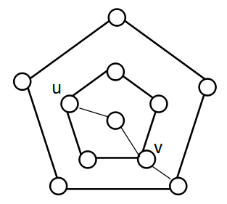

没有汉密尔顿回路，因为若删去S={u，v}，则G-S有4个连通分支，即W（G-S）>|S|，因此，不存在汉密尔顿回路。



**证明：**

**用反证法，如果G不是汉密尔顿图，由定理7-4.5可知，存在结点u1，u2V，使得deg(u1)+deg(u2)v-1。在图G-{u1,u2}中，结点数为|V|-2=v-2，故它的边数(v-2)(v-3)/2。G中边数e(v-2)(v-3)/2+(v-1)<(v-2)(v-3)/2+v=+2，与假设矛盾，因此G是汉密尔顿图。**

**P317 (2)(3)(4)(6)**



**证明：**

**假设每个结点的度数大于等于5。因为2e=5v，即v2/5e，由于e3v-6，代入后得到e6/5e-6，即e30，与边数小于30相矛盾。**



**证明：**

**V=6，e=12，由欧拉公式r=2+e-v=8。因为=2e=24，而deg(ri)3,故必有deg(ri)=3，即每个面用三条边围成。**



**证明：（反证法）**

**设G和补图都是平面图，图G的结点数是v，边数是e，图的结点数，边数，显然v=，e+=v(v-1)/2.由不等式e3v-6,3-6=3v-6，相加得v(v-1)/2=e+6v-12,-13v+240,v<11,与假设矛盾。**



**证明：**

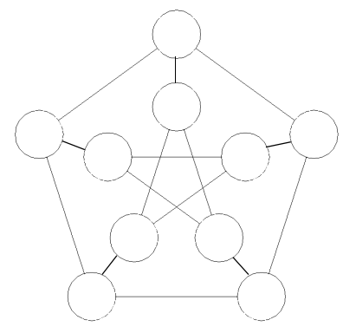

**法一：彼得森图中每一个图由5条边围成，k=5，e=15，v=10，这样不等式不成立，所以彼得森图不是平面图。**

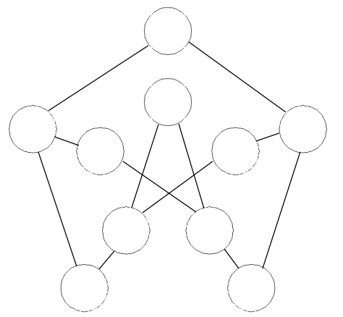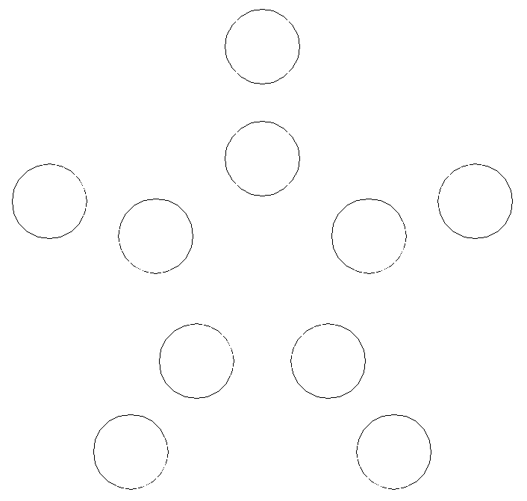

**法二：可以找到一个子图：它与在2度结点内同构，所以彼得森图不是平面图。**

**P321 (4)(5)**



**证明：**

**设图G的结点数、边数、面数分别为v，e，r，图G的对偶图的结点数、边数、面数分别为，，。由对偶图的定义可知，e=，v=，r=，因为G是自对偶图，故v=，所以v=r==。由欧拉公式v-e+r=2，将v=r代入得e=2v-2。**



**证明：**

**给定n+1种颜色，按下列方式对图G的结点着色。任取一结点uV，用u以及与u相应的结点，构成集合S1，S2V，因为deg(u)n，故|S1|n+1，用n+1种颜色可对S1中各点着色，使每一个结点都着上不同的颜色，再取vV-S1，v以及与v相邻的结点构成集合S2V，同理|S2|n+1。如果S1S2，那么S1S2中每一结点已着好色，不必再着色，只有S2-（S1S2）中结点要着色，而|S2-（S1S2）|=|S2|-|S1S2|（n+1）-|S1S2|，所以n+1种颜色中除去S1S2中结点着色所用去的颜色，还有（n+1）-|S1S2|种，这些颜色可用来对S2-（S1S2）中结点着上不同的颜色。如果S1S2=，就用n+1中颜色对S2中结点着色，使S2中每一结点着上不同的颜色。以此类推，最后得到了一种用n+1种颜色对结点正常着色的方法，故x（G）n+1。**

**P327 (1)(5)**



**证明:**

**必要性：若图G是树，则删去任一边后，就成为不连通图，故任一边都是G的割边。**

**充分性：任取两个结点u和v，图G是连通的，u和v之间就有路。如果连接u和v有两条路，该两路就可以组成一个回路，删去回路上任意一条边，不改变图的连通性，这样该回路上的各条边都不是割边，这与假设矛盾，因此任意两个结点之间恰有一条路，图G是树。**

**证明：**

**充分性：设边e是G的割边，删去e，G就分成两个互不相连通的子圈G1和G2。对于G的任意一棵生成树T，由于T是连通图，故连接G1和G2之间的唯一边e必在T中。**

**必要性：（反证法）设边e包含在G的每棵生成树中，但e不是割边。在图G中删去e得图，仍是连通图。对G来说必有一棵生成树T，T中不包含边e，与假设矛盾。**

**P337 (3)(4)(8)**



**证明：**

**由定理7-8.1可知，分枝点数i=nt-1，树叶数v=i+nt=2nt-1.而由定理7-7.1可知，v=e+1，所以边数e=v-1=2（nt-1）。**



**解：，k为分枝点数。**

**对k用归纳法证明。**

**当k=1，E=t，I=0，故上式成立。**

**假设k=n-1成立，即。**

**假设k=n时，当删去一个分枝点v，该分枝点v与根的通路长度为l，v的两个儿子是树叶，得到新树。将新树与原树比较，它减少了t片长度为l+1的树叶和一个长度为l的分枝点，因为只有n-1个分枝点，故。**

**但在原树中，有，。**

**代入前式得到，即。**



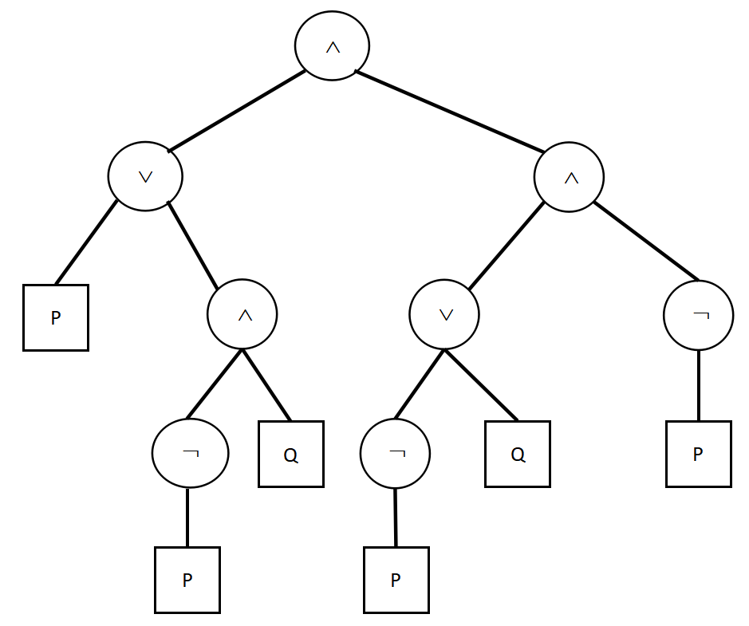

P

P

P





Q

Q

P











